【附件】
中華民國學校衛生學會(98年度)
校園危機與心理創傷輔導專業知能研習會(初階課程)
一、計畫背景
當校園發生災難、意外傷亡、自殺、暴力傷害等創傷事件發生時，往往對其同儕及師長而言，將是莫大的失落與悲傷經驗，甚至引發其他關係密切同學之憂鬱情緒與仿效自殺行為。學校在悲劇發生後，如何協助紓解師生身心壓力、減少因創傷而造成人際溝通上的困難，並預防創傷症候群所衍生的身心症狀、憂鬱、焦慮等精神官能症，是相當迫切的工作。
本研習將培育校園危機創傷輔導人員，使學校人員瞭解校園危機事件處理程序、態度、注意事項、社會資源及危機處理技巧，促其擁有辨識及處理危機事件的基本能力，以便適時運用，避免發生處理不當的情形，讓危機事件的後續影響及傷害降到最低。
透過研習課程、體驗性活動及經驗分享等方式，帶領學習者進入學習藝術治療的旅程中，並親身體驗藝術治療的療癒及影響，以在未來提供學生更適切與專業的協助。進而使經歷哀傷、失落事件之學生，重新回歸生活常軌，投入生活與學習。
二、主辦單位：中華民國學校衛生學會
國立台灣師範大學健康促進與衛生教育學系
三、協辦單位：國立臺北教育大學師資培育暨就業輔導中心
財團法人維他露社會福利慈善事業基金會
四、參加對象：各級學校之衛生行政人員、護理人員及教師為對象，依報名先後順序優先錄取。
五、課程內容：採專題演講、討論、分享、腦力激盪與分組演練等方式進行。
六、場次與人數：分北區、中區兩場，預定每場次錄取70名。
七、研習日期：
(一)北區：
1.日期：98年7月9日(星期四)至7月10日(星期五)，計2日。
2.地點：國立臺北教育大學藝術館405國際會議廳（台北市和平東路二段134號）
(二)中區：
1.日期：98年8月19日(星期三)至8月20日(星期四)，計2日。
2.地點：台中市維他露基金會館（台中市雙十路一段123號）
八、費用：本會會員600元，非會員1200元。
九、報名及繳費方式：
北區請於98年7月2日(四)前，中區請於98年7月15日(三)前至本會網站
（網址：http://www.nsha.org.tw→活動訊息→學術活動）下載報名表，填妥後e-mail至：n99@nsha.org.tw，依報名先後順序錄取，額滿為止；經查核是否為會員後，將以電子郵件回覆通知繳付費用，再至郵局劃撥繳費，並將劃撥收據黏貼於報名表上傳真至本會，始完成報名手續，已繳費而未能參加者恕不退費。
＜劃撥帳號：00036860 戶名：中華民國學校衛生學會，傳真：02-23620805＞
十、報名者之差旅費由各校支付，交通與住宿請自行安排。
十一、參與研習者可登錄公務人員終身學習時數11小時、護理人員繼續教育課程積分(申請中)。
十二、注意事項：本次研習屬初階課程，內容包含校園中危機事件類型與處遇策略（1.5小時）、校園危機篩檢（3小時）、校園自殺防治與輔導（1.5小時）、危機與悲傷輔導（1.5小時）、身心健康與壓力調適（1.5小時）、自我療癒與復元（2小時）共計11小時，完成後頒發校園危機與心理創傷輔導專業知能研習證書，後續進階課程，預計於民國99年繼續辦理。
十三、課程表：
時 間 | 活動內容 | 主講人／主持人
第一天（北區：7月9日、中區：8月19日）
10:00～10:20 | 報到
10:20～10:30 | 開幕式 | 姜理事長逸群
10:30～12:00 | 從「防患未然」到「早期發現」 | 黃龍杰 講師
12:00～13:00 | 午餐/休息
13:00～14:30 | 學會「心理急救」：3目標 × 5步驟 | 黃龍杰講師
14:30～14:40 | 休息
14:40～16:10 | 信運同轉：預防職業倦怠（burnout） | 黃龍杰講師
第二天（北區：7月10日、中區：8月20日）
09:00～10:30 | 校園自殺防治與輔導 | 林雪琴、黃玉真講師
10:30～10:40 | 休息
10:40～12:10 | 危機與悲傷輔導 | 林雪琴、黃玉真講師
12:10～13:00 | 午餐/休息
13:00～14:30 | 身心健康與壓力調適 | 林雪琴、黃玉真講師
14:30～14:40 | 休息
14:40～16:10 | 自我療癒與復元 | 林雪琴、黃玉真講師
16:10～16:30 | 綜合座談 | 姜理事長逸群
16:30～ | 賦歸

中華民國學校衛生學會(98年度)
校園危機與心理創傷輔導專業知能研習會(初階課程)報名表
(所有資料絕對保密，不做他用)
姓  名 |  |  |  | 性  別 |  | 出  生 | 年 月 日 |  | 身字  份  證號
服務學校 |  |  |  |  |  |  |  |  | 職稱
通訊  地址 |  |  |  |  |  |  |  |  |  | 餐點勾選：(提供午餐)  □ 葷食  □ 素食
聯絡  電話 |  | (O) (H) (行動)  E-mail：
請  勾  選 |  | □ 會員(團體會員編號：A <共5碼>)  (個人會員編號：B <共6碼>)  □ 非會員 |  |  |  |  |  | □ 公務人員學習時數  □ 護理人員繼續教育課程積分
參加  場次 |  | 請勾選參加之場次：  □ 北區：7月9日(四)～10日(五) 於國立臺北教育大學藝術館405國際會議廳  □ 中區：8月19日(三)～20日(四) 於台中市維他露基金會館1樓會議室
備  註 |  | 1. 研習費用：本會會員600元，非會員1200元。  2. 報名及繳費方式：  北區請於98年7月2日(四)前  中區請於98年7月15日(三)前  至本會網站（網址：http://www.nsha.org.tw→  活動訊息→學術活動）下載報名表，填妥後e-mail至：n99@nsha.org.tw，依報名先後順序錄取，額滿為止，經核定是否為會員後，將以電子郵件回覆通知繳付費用，再至郵局劃撥繳費，並將劃撥收據黏貼於報名表上傳真至本會，始完成報名手續，已繳費而未能參加者恕不退費。  3. 聯絡電話：(02)2363-9737  傳真電話：(02)2362-0805  聯絡人：林瑞娟小姐  網址：http://www.nsha.org.tw/  劃撥帳號：00036860  戶名：中華民國學校衛生學會  4. 本會不安排交通與住宿，外縣市學員住宿請自行安排。  5. 參與研習者可登錄公務人員終身學習時數11小時、護理人員繼續教育課程積分(申請中)。  6. 為響應環保行動，請自備環保杯。 |  |  |  |  |  | 劃撥收據黏貼處

※交通路線圖：
一、北區：
日期：98年7月9～10日
地點：國立臺北教育大學藝術館405國際會議廳（台北市和平東路二段134號）
（網址：http://www.ntue.edu.tw/）
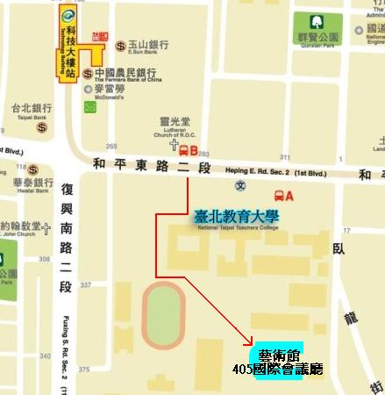 | ＊捷運木柵線科技大樓站下車，往和平東路二段走，約2分鐘路程即可！  ＊公車（國立臺北教育大學站-復興南路）：237、295  ＊公車（國立臺北教育大學站-和平東路）：15、15(區間車)、15(萬美線)、18、211、235、  284、284(直行)、3、52、662、663、685、72、和平幹線  註：本會不安排住宿，外縣市學員住宿請自理。

二、中區：
日期：98年8月19～20日
地點：維他露基金會館1樓會議室（台中市雙十路一段123號）
（網址：http://www.vitalon.org.tw/index.asp）
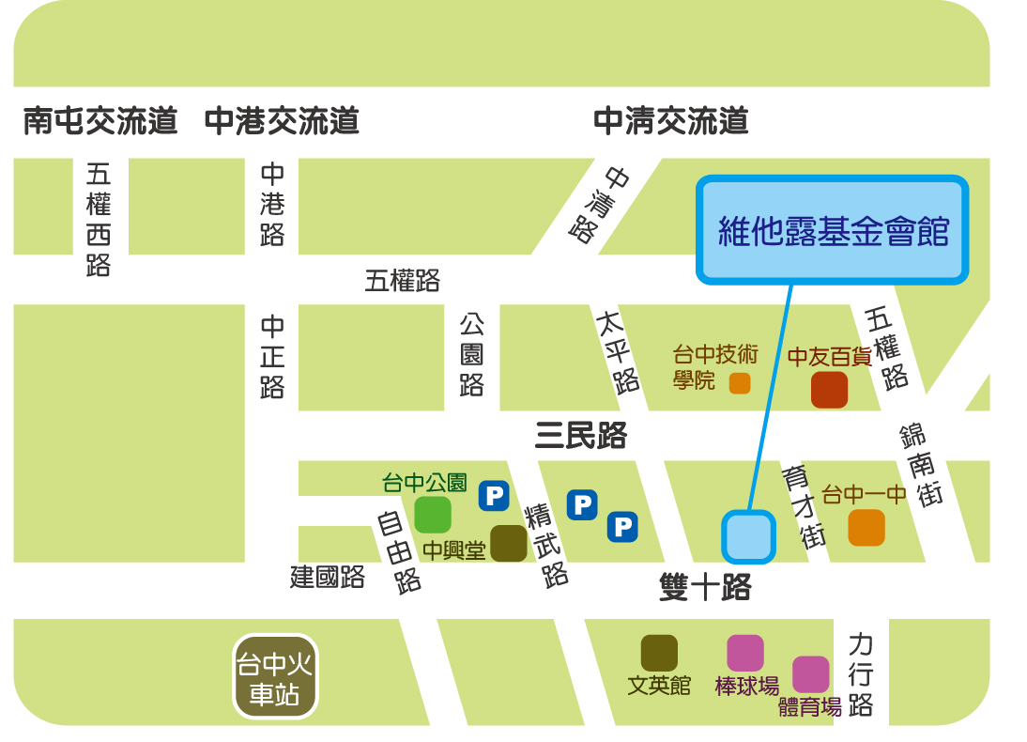  註：本會不安排住宿，外縣市學員住宿請自理。  以下提供本研習場所附近之住宿資料供您參考：  ＊國軍英雄館（台中市東區南京路127號）  訂房專線：04-22223783 | 交通訊息見如下：  ◎搭乘火車者  1 .歩出火車站後可以搭乘5路、70路、73路、83路、88路公車，搭至三民路的台中技術學院站下車，沿著育才街步行至雙十路的維他露基金會館。  2 .出火車站後可以搭乘81路公車，搭至雙十路台中一中站下車，步行至對面藝文之家(原台中市長官邸)隔壁的維他露基金會館。  ◎搭乘高鐵者  搭至台中站，換搭計程車至文英館斜對面，雙十路一段123號的維他露基金會。  ◎自行開車者  1 .由中港交流道下來者，可走中港路直行至台中火車站，順著圓環轉至建國路直行，過精武路後接雙十路一段約300公尺左右，文英館對面即為維他露基金會館。  2 .由中清交流道下來者，可走中清路直行大雅路，過了五權路之後接公園路，於台中公園前左轉走精武路，於中興堂前紅綠燈口左轉雙十路，即可到達維他露基金會館。  3 .由南屯交流道下來者，可直行走五權西路，至台中文化中心前左轉五權路，過了公園路和五權路路口約100公尺，右轉太平路直行到底即為雙十路文英館，左轉約150公尺對面即為維他露基金會館。

